Визит министра
«Больше работать
с гербицидами и удобрениями!»
В разгар уборочной страды министр сельского хозяйства и продовольствия В.Н. Сидоров посетил сельхозпредприятия Большеберезниковского района. В ООО «Заводское» Владимир Николаевич осмотрел ход жатвы. Четыре комбайна в этот день убирали рожь. Также он проехал по полям, подготовленным к осеннему севу. Испонительный директор А.В. Юркин проинформировал министра о подготовке семян к посевной, о том, что часть посевного материала элитных сортов в ближайшее время будет приобретена в семеноводческих хозяйствах. В.Н. Сидоров осмотрел на КЗС процесс подготовки зерна к сдаче в ГУП «Развитие села». Министр высказал свои замечания и предложения в адрес руководства хозяйства. Урожайность зерновых в 12,5 центнера с гектара не может не вызвать нареканий. Министр рекомендовал работать с удобрениями, а также указал на необходимость внесения гербицидов сплошного действия.
В ООО «Агрофирма «Кировская» министр в первую очередь осмотрел животноводческий комплекс КРС, систему жизнеобеспечения животных, отметил их хорошее состояние. В.Н. Сидоров обещал помочь с увеличением маточного поголовья скота, что будет способствовать обеспечению нового цеха по переработке молочной продукции собственным сырьём.
Затем гость отправился на поле озимой пшеницы, осмотрел состояние посевов, отметив их чистоту и хорошее состояние. Руководитель Агрофирмы М.В. Струёнков пояснил, что 28,5 центнера с гектара в хозяйстве получили благодаря успешной работе с гербицидами сплошного спектра действия, а также внесению удобрений под озимый и яровой сев. На сегодняшний день это самая высокая урожайность в районе
В процессе общения был решён вопрос о приобретении опрыскивателя для обработки посевов, что поможет избежать многих проблем. Также министр пообещал рассмотреть вопрос о выделении хозяйству КамАЗа.
В.Н. Сидоров осмотрел также вновь строящийся животноводческий комплекс на 50 голов Ю.Н. Семёнова в Шугурове. Фермер получил от государства грант в 7 миллионов рублей и теперь будет выходить на новый уровень развития. С введением в строй современного молочного комплекса он увеличит поголовье и, что очень важно, продукцию свою он сможет реализовывать уже на месте, в районе, поставляя её в цех по переработке молочной продукции ООО «Агрофирма «Кировская». Министр пообещал посодействовать в строительстве дороги к ферме, используя «Программу строительства дорог к молочно-товарным фермам», осуществляемую в Мордовии. 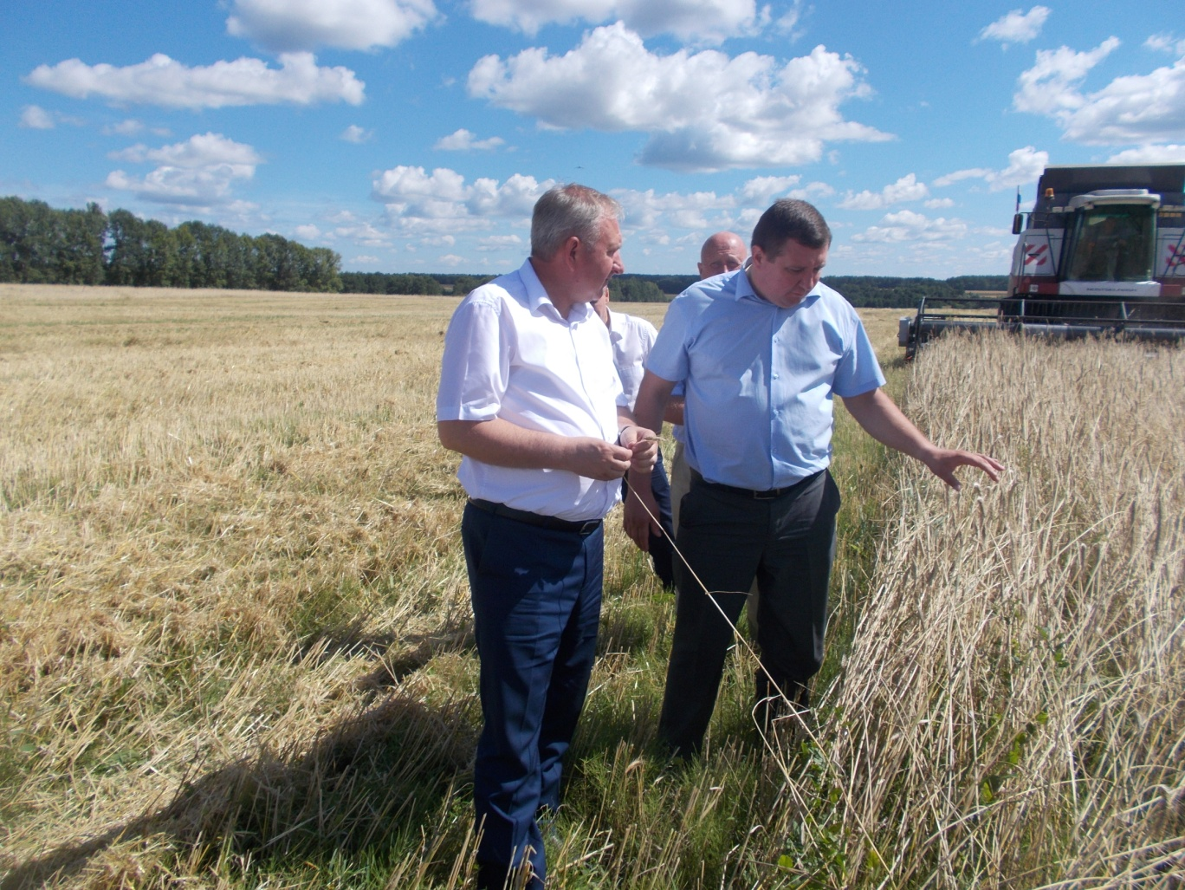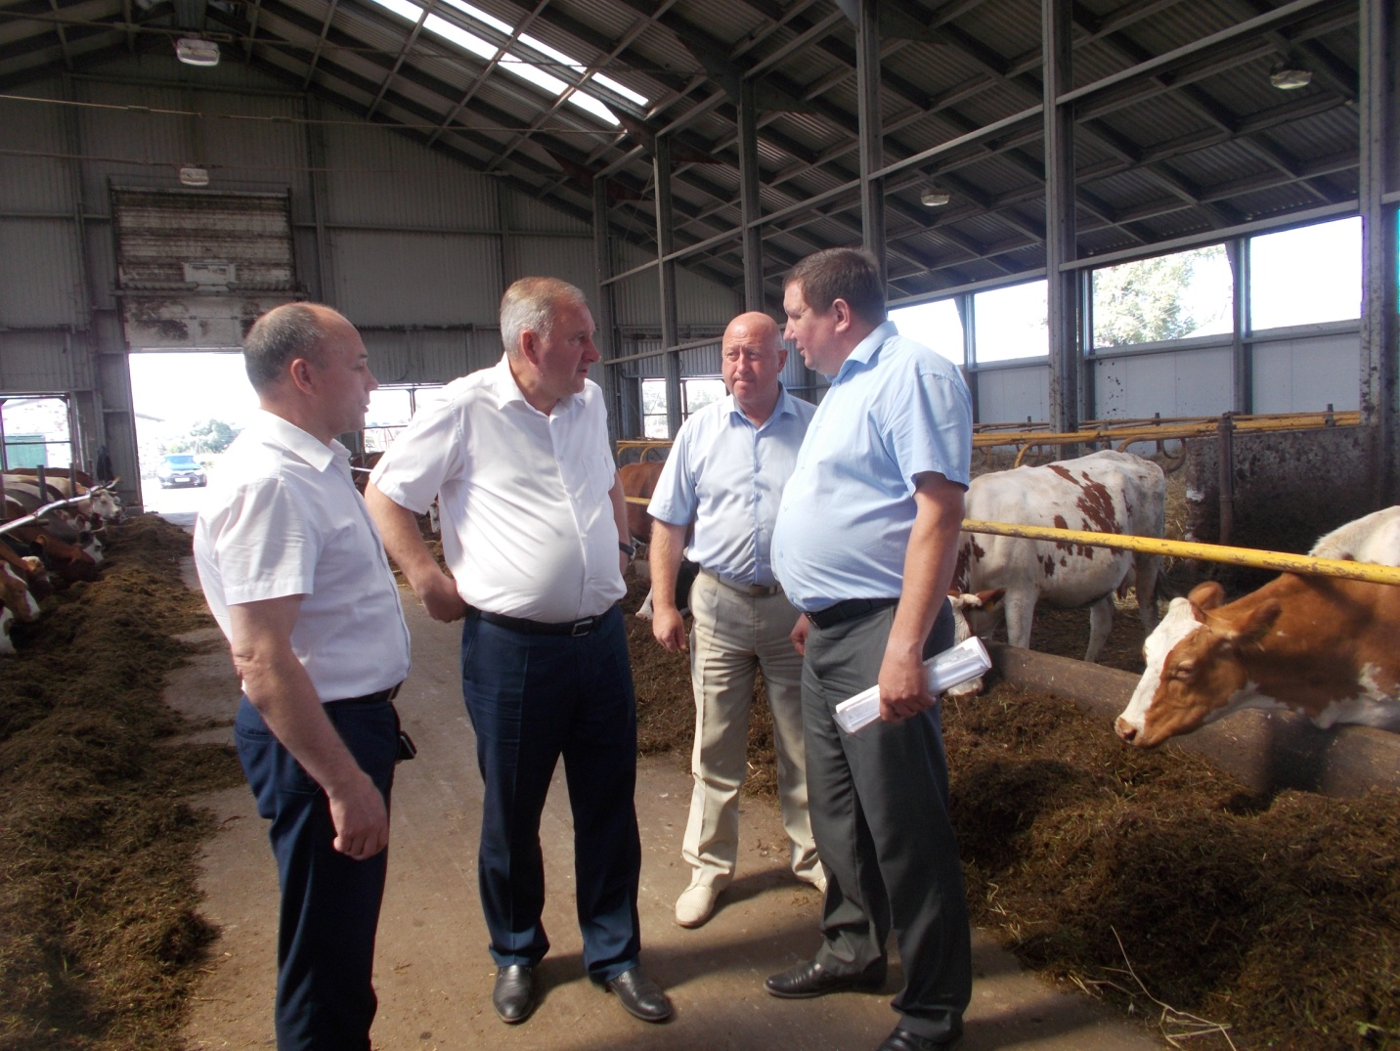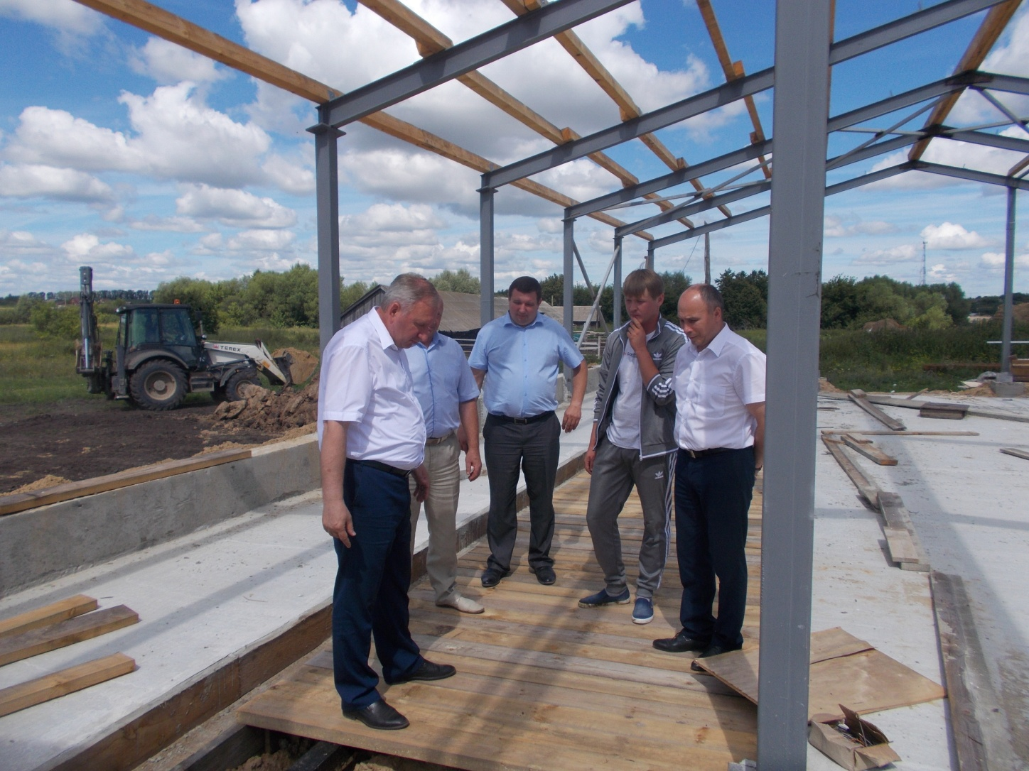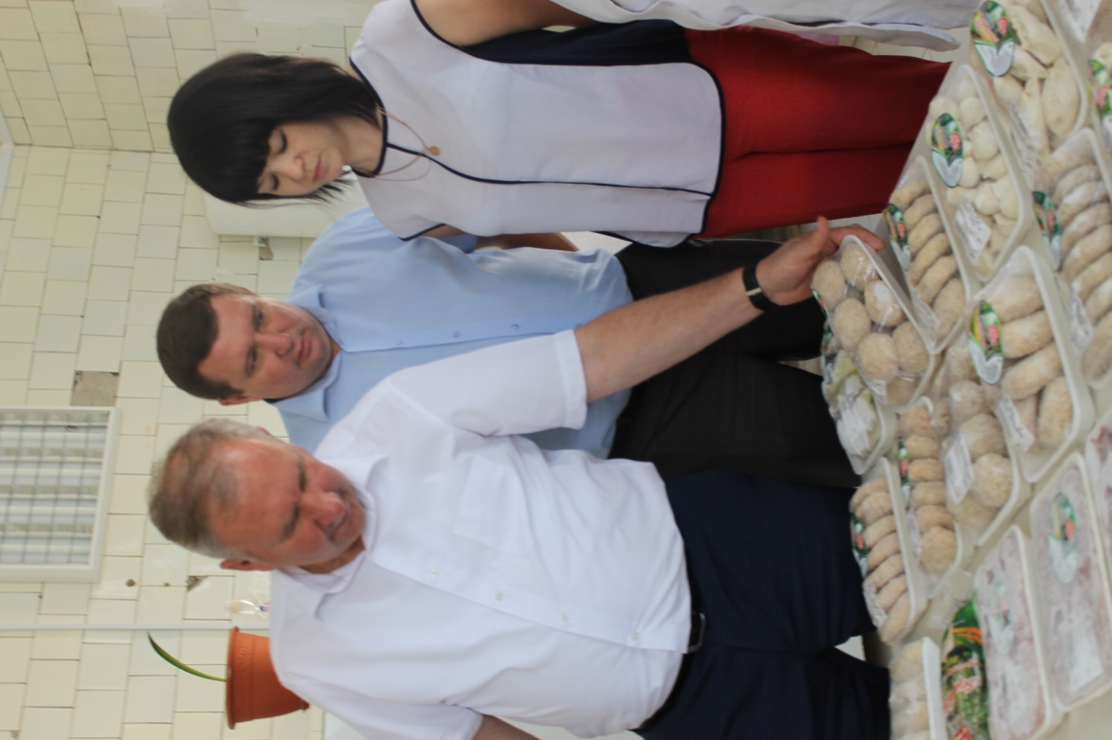
Затем гость побывал в КФХ по выращиванию уток и нетелей абердин-ангусской породы для получения мраморного мяса, созданном на базе Агрофирмы. Его руководитель Оксана Владимировна Струёнкова показала результаты своего труда: уже готовы к реализации около 2000 голов уток, и 1300 утят подрастают следом. В ближайшее время здесь будет оборудован убойный цех, и утиное мясо поступит в цех по переработке продукции при сельскохозяйственном потребительском перерабатывающем кооперативе.
Министра заинтересовала его продукция, и он одобрительно отозвался о его ассортименте и качестве. Всего в цехе сейчас выпускается 32 наименования полуфабрикатов.
Министра в поездке по сельхозпредприятиям района сопровождали Глава района И.И. Игонов и начальник Управления по работе с отраслями АПК и ЛПХ граждан Ю.А. Бодин.
Все замечания, рекомендации и предложения руководителя сельскохозяйственной отрасли республики будут изучены и учтены в последующей работе.

В. ЛУЗИНА.

